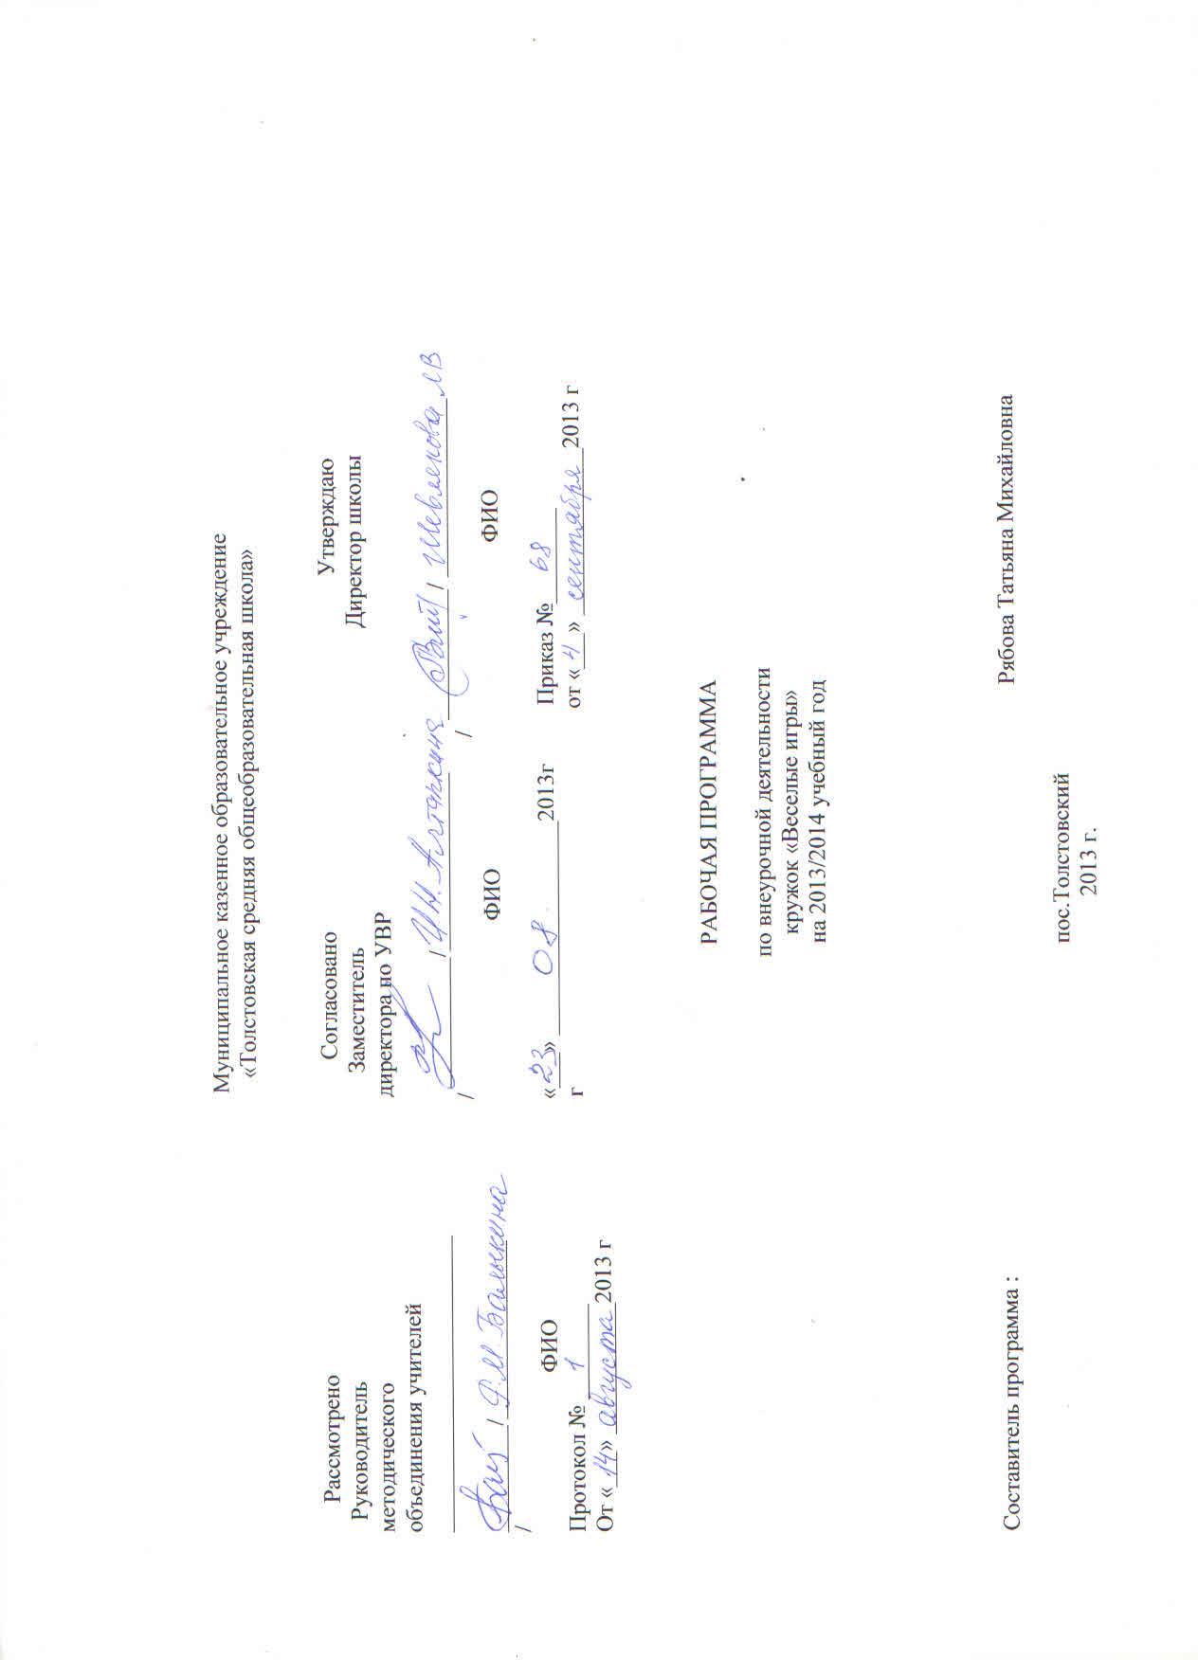

Муниципальное казенное образовательное учреждение
Кружок  «Весёлые игры» |  | 2013
Автор программы  Рябова Татьяна Михайловна-  учитель начальных классов, п.Толстовский | Программа внеурочной деятельности

«Толстовская средняя общеобразовательная школа»

Спортивно-оздоровительная деятельность

Пояснительная записка
Программа «Весёлые игры» содержит разнообразные игровые формы и некоторые виды театральной деятельности. В основу программы заложены народные игры: лапта, городки, горелки, казаки-разбойники и другие. Народные игры были связаны с обрядами Древней Руси, народными праздниками. Другие игры пришли из русского фольклора: игры-дразнилки, игры-импровизации, сценки из народной пьесы, разыгрываемые на площадях и улицах весёлыми скоморохами. Главным героем уличного или народного театра был Петрушка. В программу вошли различные виды игры: игры подвижные, спокойные, интеллектуальные и спортивные.
Актуальность программы. Современный школьник должен знать культурные традиции своего народа, народные игры и обычаи, чтобы сохранить гражданскую идентичность неповторимого народа. В программе соединились формы патриотического и нравственно-физического воспитания.
Цель программы: воспитание гражданских чувств, патриотизма, уважения к своему народу, его культуре. Вторая цель, но не менее важная – воспитание здоровой полноценной личности, готовой к здоровому образу жизни.
Задачи программы:
- показать социально значимые культурные ценности российского народа;
- понимать связь поколений, преемственность традиций;
- видеть актуальные проблемы общества и находить адекватные способы решения поставленных задач;
- воспитывать ценностное отношение к человеку, народу, семье; к здоровью.
Особенность программы заключается в её принципах:
- диалогичности, т.е. умения вести диалог, принимать во внимание разнообразные мнения;
- гуманизма, т.е. основанные на общепринятых человеческих ценностях добра, милосердия, честности, справедливости;
- социализации, т.е умения проявлять себя на разных ступенях развития социальной среды и в разных условиях.
- системности; определяющей взаимосвязь и целостность содержания, форм и принципов предлагаемого курса.
Главная особенность курса практическая направленность.
Занятия носят социально-образовательный характер.
Связь с учебными предметами
- литературное чтение и русский язык;
- физическая культура;
- история России;
- основы православной культуры и светской этики;
- музыка и изобразительное искусство
Особенности реализации программы
Программа курса предполагает активное участие учащихся в практических видах деятельности, использование разнообразных форм занятий (ролевая игра, подвижная игра, интеллектуальные игры, народные игры, игры-импровизации и т.д.)
Основные виды деятельности учащихся:
- обсуждение и принятие условий игры, правил;
- опыт игровой деятельности;
- творчество;
- рефлексия.
Режим и место проведения занятий
Для проведения занятий можно выбрать спортивный зал, игровую комнату. Некоторые занятия целесообразно проводить на улице.

Место курса в учебном плане
Программа рассчитана на 4 года, 135 часов. В 1 классе – 33 часа, 2-4 классы по 34 часа Занятия проводятся 1 раз в неделю по 30 минут (в 1 классе), по 45 минут в 2 - 4 классах. Программа рассчитана на детей 7-10 лет, реализуется за 4 года.

Тематический план

№ п\п | Название раздела | Количество часов
 | 1 класс
1 | Открываем сундучок с играми | 16
2 | Полезные игры для детского возраста | 17
 | итого | 33
 | 2 класс
3 | Откуда пришла игра? | 17
4 | Кто умеет веселиться, тот умеет не скучать | 17
 | итого | 34
 | 3 класс
5 | Всё начинается с игры | 17
6 | Наши любимые народные игры | 17
 | итого | 34
 | 4 класс
7 | Игра – дело не шуточное | 17
8 | Идти по жизни с игрой | 17
 | итого | 34

Учебно - тематический план
1 класс
№/п | Тема занятия | Содержание деятельности | Дата провед
«Открываем сундучок с играми»16 ч
1 | Праздник игры | Мои любимые игрушки. Умеем ли мы играть. Правила и условия игры. Наши лучшие игры.
2 | Праздник игрушки | Мои любимые игрушки. Развлекательные игры с любимыми игрушками
3 | Фольклорные игры. | «У медведя во бору», «Гуси -лебеди»
4 | Фольклорные игры. Считалки | Разучивание считалок.  Игры – дразнилки, игры – загадки  «Охотник и зайки», «Теремок»
5 | Фольклорные игры.  Дразнилки, загадки. | «Хомка, хомка, хомячок»  Заклички и хороводы. «Во поле береза стояла»
6 | Подвижные игры с Бабушкой –Ягой. | «Баба Яга», «Змеелов»  «Пятнашки», «Огородник»
7 | Развлекательные подвижные игры | «Рыбаки и рыбки», «Ловкий охотник» «Прятки»
8 | Весёлый мячик. | Подвижные игры с мячом
9 | Подвижные игры на спортивной площадке. | «Лягушки и цапля», «Ловишка»,«Волк и зайцы»
10 | Командные игры «В дружбе наша сила» | Развлекательные эстафеты.
11 | Командные игры | Игра «Найди клад»
12 | Игры, которые мы выбираем
13 | Настольные игры | Домино, шашки
14 | Конкурс весёлой физкультминутки. | «Карусели», «Мышеловка»
15 | Катаемся на санках с горы
16 | Импровизации сказок. | Колобок Теремок
«Полезные игры для детского возраста» 17 ч
17 | Игры на внимание с весёлыми человечками | Весёлые шарады
18 | Куча мала. | Метаграммы, анограммы, лабиринты, задачи-шутки, смекалки.
19 | Катаемся на лыжах -эстафета
20 | Игры дружных ребят | «Цапля, лягушка, дерево», «Веселая рыбалка»
21 | . Разыгрываем сказку. | «Волк и семеро козлят»  Игра учит договариваться. Распределяем роли.
22 | Быстрые и меткие | «Дальше и выше», «Вышибало»
23 | Весёлые старты | «Перетягивание каната», «Не намочи ног» «Кто первый»
24 | Игры со скакалками
25 | Эстафета с переноской предметов
26 | Игры по выбору
27 | В гостях у старичка-лесовичка
28 | Народные игры
29 | Игра – помощник в учебе
30 | Игры с мячами
31 | Хороводы
32 | Речевые игры. Скороговорки. Чистоговорки. | . Ролевые игры.
33 | Играй на здоровье! | Весёлые эстафеты на спортивной площадке.
 | Итого |  | 33

Учебно - тематический план
2класс
№/п | Тема занятия | Содержание деятельности | Дата провед
«Откуда пришла игра» 17 ч
1 | История игры.
2 | Игры-импровизации
3 | Народные игры
4 | Народные игры с использованием считалок, загадок
5 | Народные игры с использованием дразнилок
6 | Народные игры и обряды
7 | А мы водим хоровод.
8 | Конкурс-соревнование со скакалками
9 | Конкурс-соревнование с обручами
10 | Командные игры.
11 | Спортивная народная игра -лапта
12 | Спортивная народная игра - горелки
13 | Спортивная народная игра - городки
14 | Лепим снежную бабу
15 | Катание с горы
16 | Зимние игры на улице
«Кто умеет веселиться, тот умеет не скучать!» 17 ч
17 | Обрядовые игры с песнями
18 | Импровизации сказок
19 | Эстафета на лыжах
20 | Народные игры с песнями
21 | Игры-шутки
22 | Настольные игры. Шашки.
23 | Настольные игры «Камешки», «Крестики-нолики»,
24 | Настольные игры «Домино»
25 | Эстафета с переноской предметов
26 | Игры по выбору
27 | В гостях у старичка-лесовичка
28 | Народные игры
29 | Игра – помощник в учебе
30 | Развиваем силу
31 | Командные игры
32 | Быстрые и ловкие
33 | Весёлые игры с мячом
34 | Мы играем в КВН
 | Итого |  | 34

Учебно - тематический план
3класс
№/п | Тема занятия | Содержание деятельности | Дата провед
«Всё начинается с игры» 17 ч
1 | К нам игра приходит | .
2 | Игры-забавы
3 | Спортивные эстафеты
4 | Эстафеты с препятствиями
5 | Эстафеты юных пожарных
6 | Эстафеты уборка урожая
7 | Весёлые игры
8 | Игры-конкурсы
9 | Командные игры с мячом
10 | Игры по правилам дорожного движения | .
11 | Спортивная народная игра -лапта
12 | Спортивная народная игра - горелки
13 | Один - за всех и все – за одного! | .
14 | Лепим снежный город
15 | Катаемся с горки
16 | Зимние игры на улице
17 | Аукцион игр и затей
«Наши любимые народные игры»» 17 ч
18 | Соревнования смелых, весёлых и находчивых
19 | Лыжная -эстафета
20 | Героические игры
21 | Богатырская удаль. Солдатская смекалка
22 | Истоки народной игры
23 | Игры на воздухе
24 | Все народы любят игры | .
25 | Игры северных народов.
26 | Игры народов нашей страны
27 | Традиционные игры.
28 | Футбол
29 | Игра – помощник в учебе
30 | Речевые игры. Скороговорки.
31 | Занимательные игры
32 | Игры на улице
33 | Обрядовые игры
34 | Олимпийские игры
 | Итого |  | 34
Учебно - тематический план
4класс
№/п | Тема занятия | Содержание деятельности | Кол-во часов
«Игра – дело не шуточное» 17 ч
1 | Как подготовиться к игре | Создание банка игры. Выработка правил игры. Разработка турнирной таблицы | 2
2 | Турнирные бои | Организация турниров по шашкам и шахматам. Бадминтон. | 3
3 | Коллективная игра | Как вести себя в игре. Как общаться в коллективе. Распределение ролей. Исполнение роли. Игра «Литературное кафе» | 4
4 | Моделируем игру сами | Операция «ы». Устроение праздника для малышей: дискотека, видеосалон, изготовление сюрпризов, аукцион игрушек. | 3
5 | Я учусь играть | Правила игры в волейбол, баскетбол | 2
6 | Диалог культур | Фестиваль игр народов мира. Подготовка и распределение ролей. Работа ведущих и телерепортёров | 3
«Идти по жизни с игрой»» 17 ч
7 | Вся наша жизнь – игра… | Разыгрывание жизненных проблемных сценок. Поиск и нахождение разнообразных решений. Выбор выхода из трудной ситуации | 2
8 | Интеллектуальная игра | Организация игр наподобие телевизионных игр. Создание банка данных. | 3
9 | Театральные подмостки. Игра в театр. | Сочиняем пьесу школьной жизни. Распределяем роли. Режиссируем. Готовим бутафорию. Афиши. | 5
10 | Спортивное многоборье | Готовим команду. Выбираем командиров и тренируемся. Выступление семейных команд. Весёлые старты. | 4
11 | Бенефис | Подготовка к бенефису. Разработка сценария. Воплощение идеи. | 3
 | Итого |  | 34

Содержание программы:
1 класс
Открываем сундучок с играми
Создать представление о разнообразии игр. Игры народные (фольклорные), спортивные, интеллектуальные, игры – импровизации, игры с игрушками.
Полезные игры для детского возраста
Знакомство с играми на развитие внимания, памяти, мышления, речи. Дети учатся контактировать в игре. Распределять и выполнять роли. Учатся жить в коллективе и жить по правилам.
2 класс
Откуда пришла игра?
Ввести представление об истоках игры. Знакомство с народными играми (обрядовыми, песенными, игровыми, спортивными).
Кто умеет веселиться, тот умеет не скучать.
Дети учатся подбирать игры для своего возраста (в помещении, на улице, на природе, в коллективе, народном празднике). Полезные игры и развлечения для поднятия настроения, комфорта, семейных праздников и праздников в коллективе.
3 класс
Всё начинается с игры
Учащиеся учатся понимать правила, принимать их, разрабатывать новые правила игры. В игре они учатся дружить, помогать своей команде. Правила поведения в команде и между командами. Учатся организовывать игры для сверстников и детей младшего возраста (дошкольников)
Наши любимые народные игры
Продолжить знакомство с играми русского народа. Узнать игры народов нашей страны. Принимать и уважать культурные обычаи других народов. Понимать разнообразие и неповторимость культур. Зимние игры. Обрядовые игры. Олимпийские игры.
4 класс
Игра – дело не шуточное
Создание банка игры. Разработка игр. Подготовка к игре. Осваивание новых правил в игре. Распределение ролей. Режиссирование и тренировка. Осуществление идеи.
Идти по жизни с игрой.
Показать значение игры в жизни. Попробовать себя в разных амплуа: в спортивной, театральной, интеллектуальной, шуточной игре. Учиться находить выход из трудной ситуации, смотреть на жизнь, как на игру по правилам.
Планируемые результаты освоения обучающимися программы внеурочной деятельности
Требования к результатам первого уровня:
- элементарные представления о значимых страницах истории страны, об этнических традициях и культурном достоянии своего края, народа, других народов нашей страны;
- начальные представления о моральных нормах и правилах нравственного поведения, в том числе об этических нормах взаимоотношений в семье, между поколениями этносами, носителями разных убеждений, представителями разных социальных групп;
- элементарные представления о некоторых профессиях;
- элементарные знания о традициях нравственно-этического отношения к природе в культуре народов России, нормах экологической этики;
-элементарные представления об эстетических и художественных ценностях отечественной и мировой культуры.
Требования к результатам второго уровня:
- первоначальный опыт постижения ценностей гражданского общества, национальной истории и культуры;
- способность эмоционально реагировать на негативные проявления в детском обществе и обществе в целом, анализировать нравственную сторону своих поступков и поступков других людей;
-уважительное отношение к старшим поколениям, родителям (законным представителям), заботливое отношение с младшим;
- ценностное отношение к труду и творчеству, человеку труда, трудовым достижениям России и человечества, трудолюбие;
- осознание приоритета нравственных основ труда, творчества, создания нового;
- мотивация к самореализации в социальном творчестве, познавательной и практической деятельности;
- первоначальное умение видеть красоту в окружающем мире;
- первоначальное умение видеть красоту в поведении и поступках людей;
- первоначальный опыт эстетических переживаний, наблюдений эстетических объектов в природе и социуме, эстетического отношения к окружающему миру и самому себе;
- мотивация к реализации эстетических ценностей в пространстве образовательного учреждения и семьи.
Требования к результатам третьего уровня:
- опыт ролевого взаимодействия и реализации гражданской, патриотической позиции;
- опыт социальной межкультурной коммуникации;
- нравственно-этический опыт взаимодействия со сверстниками, старшими и младшими детьми, взрослыми в соответствии с общепринятыми нравственными нормами;
- первоначальный опыт участия в различных видах общественно полезной и личностно значимой деятельности;
- потребности и начальные умения выражать себя в различных доступных и наиболее привлекательных для ребёнка видах творческой деятельности;
- первоначальный опыт самореализации в различных видах творческой деятельности; формирование потребности и умения выражать себя в доступных видах творчества.
Личностные результаты:
- самоопределение и самосознание себя как развивающейся самоценной личности, своей роли в обществе, гражданской, социальной, гендерной идентичности;
- принятие эстетических и нравственных ценностей и выработка критериев для адекватной самооценки;
Коммуникативные результаты:
- умение противостоять вредному влиянию, придерживаться общечеловеческих ценностей и правовых норм поведения;
- умение общаться без конфликтов, выбирать эффективные способы и средства общения, на основе взаимоуважения и понимания других взглядов;
- умение помогать другим и принимать помощь товарищей;
- строить правильные взаимоотношения со сверстниками, взрослыми, знакомыми и незнакомыми людьми.
Регулятивные результаты:
- умение контролировать свое поведение и эмоции, принимать волевое решение и следовать ему, отвечать за свои поступки;
- устанавливать причину и следствия неправильного поведения в социуме, корректировать своё поведение в связи с целями и задачами общения;
- решать поставленные задачи в коллективе, осуществлять контроль и оценку действий.
Познавательные результаты:
- знать права, обязанности и нормы культурного поведения и следовать им;
- знать о многообразии культур народов России и принимать уважительно традиции и правила поведения людей других культур;
- знать народные традиции, понимать и принимать их в своей жизни.
Формы диагностики и учёта результатов освоения программы:
- наблюдения за поведением в социальной игре;
- творческие отчёты;
- социальные проекты и акты волонтёрства;
- диалог культур.
Оборудование и кадровое обеспечение программы
Для осуществления образовательного процесса по Программе «Весёлые игры» необходимы следующие принадлежности:
- спортивный инвентарь;
- компьютер, принтер, сканер, мультмедиапроектор;
- костюмы и театральный реквизит;
- настольные игры.

Занятия по Программе ведёт учитель начальных классов

Список литературы
- Ткачёва В.И. Играем каждый день. – Мн.: НИО, 2001
- Чернышёва Ю.К. Научно-педагогические основания инновационных направлений в системе физического воспитания детей дошкольного возраста. – Краснодар., 1998
- Эльконин Д.Б. Психология игры. – М.:, 1978
- Эльконин Д.Б. Психология обучения младшего школьника. – М., 1974
- Щуркова Н.Е. Новые технологии воспитательного процесса. – М., 1993
- Хан Н.А. Подвижные игры на уроках физической культуры. – Горький, 1990
- Казин Э.М. Основы индивидуального здоровья человека. – М., 2000
- Карнова Е.В. Дидактические игры в начальный период обучения. – Ярославль, 1997Лебедева Н.Т. Совершенствование школьного образования и здоровье учащихся. – Физическая культура, 2000
- Лескфарт П.Ф. Руководство по физическому образованию. – СПб, 1999
- Назаренко Л.Д. Оздоровительные основы физических упражнений. – М., 2002

